**Медико-психологическая помощь пострадавшим при экологических катастрофах**

В последнее двадцатилетие прошлого века термин "экологическая катастрофа" вошел в обиходный язык всех отраслей науки, которые занимаются изучением различных экстремальных воздействий и ищут пути преодоления их последствий. Экологические катастрофы – это такие экстремальные ситуации, после которых в окружающей природной среде остаются токсические факторы, влияющие как на состояние природы, так и на здоровье человека.

Наиболее частой причиной экологических катастроф являются техногенные аварии, т.е. аварии, вызванные деятельностью человека. Такого рода экстремальные ситуации во многом отличаются от стихийных бедствий и военных конфликтов, что и определяет особенности психического реагирования вовлеченных в них людей.

Техногенные катастрофы имеют начало, но не имеют окончания, они совершенно непредсказуемы, степень ущерба после них не уменьшается с годами, поскольку токсические факторы продолжают действовать в среде еще многие годы. После техногенных аварий в обществе формируется "нетерапевтическое сообщество", характеризующееся высокой степенью конфликтности, негативизмом, массовыми дезадаптивными реакциями, иногда отклоняющимся поведением и нередко рентными установками.

Длительность воздействия токсических факторов, необходимость принятия контрмер (например, проведение дезактивации больших территорий или вынужденное переселение больших групп населения), а также принятие специальных законодательных актов, которые на долгие годы определяют порядок социальных льгот для пострадавших – все это является факторами, формирующими патологические формы психического реагирования. В результате в экологическую катастрофу всегда оказывается вовлечено значительно больше населения, чем пострадало непосредственно в момент катастрофы.

На рис. 1 представлены все виды психической патологии, описанные после эколого-техногенных катастроф.

На разных этапах экологических бедствий могут формироваться экстранозологические симптомы, которые при определенных условиях под воздействием всего комплекса факторов катастрофы трансформируются в оформленные синдромы. Примерно через 7–10 лет после катастрофы выявляются различные варианты органического заболевания ЦНС. Естественно, скорость развития психических нарушений и их выраженность зависят от преморбидных особенностей индивидуума, однако вектор развития психических расстройств направлен к экзогенно-органическому полюсу. После экологических катастроф возможно выявление еще одного вида последствий, которые не встречаются после других бедствий – это эмбриотоксические эффекты: так, после взрывов атомной бомбы в Японии было отмечено учащение случаев микроцефалии и умственной отсталости у детей, находившихся в момент взрыва в утробе матери. Японские ученые также отметили некоторое увеличение случаев шизофрении у представителей следующего поколения.

Модель развития психической патологии была сформирована на примере изучения психических расстройств у участников ликвидации аварии на Чернобыльской АЭС – крупнейшей экологической катастрофы прошлого столетия (рис. 2).

Рис. 1. Психические патологии, возникающие после экологических и техногенных катастроф

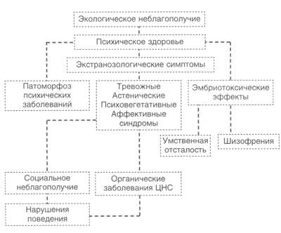

Рис. 2. Психические расстройства у ликвидаторов аварии на Чернобыльской АЭС.

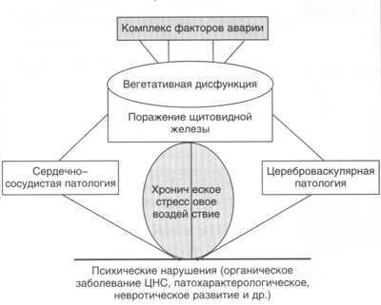

Рис. 3. Модель медико-психологической помощи пострадавшим при экологических катастрофах.

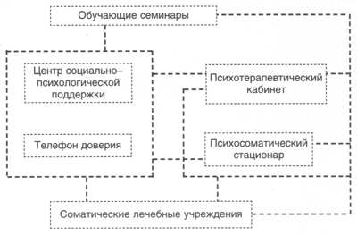

Суть приводимой модели состоит в формировании на ранних этапах катастрофы патологических изменений. При этом глубина изменений зависит как от выраженности факторов аварии, так и от преморбидных соматических и личностных черт.

Патологическая почва в первую очередь характеризуется нарушением центральной вегетативной, эндокринной, сердечно-сосудистой регуляции и проявляется различными психопатологическими синдромами: вегетативным, астеническим, алгическим, неврастеническим и др.

Актуальные стрессоры поставарийного периода воздействуют на патологически измененную почву и способствуют развитию синдромов экзогенно-органического полюса, патологических развитий личности и других хронических состояний, распространенность которых может достигать степени психической эпидемии.

Приведенные выше особенности экологических катастроф и психических нарушений, возникающих после них, подтверждают необходимость создания специализированной медико-психологической и психиатрической службы, способной оказывать адекватную помощь пострадавшим на постоянной основе.

**Основные принципы организации медико-психологической помощи пострадавшим при экологических катастрофах**

- *Доступность всем слоям населения.* Каждый человек должен иметь возможность получить квалифицированную консультацию у психолога, психотерапевта или психиатра, желательно вне стен специализированного учреждения. При этом консультация не может сопровождаться какой бы то ни было процедурой стигматизации или наложения каких-то социальных ограничений.

- *Медико-психологическая служба должна быть активно обращена* к населению, проводить рекламные акции своей деятельности, разъяснять в печати или устных выступлениях происхождение психологических проблем и пути их преодоления.

- *Компетентность специалистов медико-психологической помощи* не только в области психологии или психотерапии, но и экологической безопасности. Психологи, психотерапевты, социальные работники должны прежде всего владеть гуманистическими методами, ориентированными на стимулирование собственной активности клиентов.

- *Многоступенчатость помощи* , наличие в ее структуре разного типа учреждений: от Центров психологической реабилитации до психотерапевтических отделений в стационарах.

Современная модель медико-психологической помощи пострадавшим при экологических катастрофах была разработана для населения, проживающего на загрязненных в результате аварии на Чернобыльской АЭС территориях (рис. 3).

Кроме традиционных форм (психотерапевтические кабинеты и отделения, соматические стационары, телефон доверия) в систему включены совершенно новые, созданные за последние 15 лет учреждения – Центры психологической реабилитации. В Центрах интегративно объединены различные виды помощи: психологическая, социальная, психотерапевтическая, психиатрическая. Содержанием процесса реабилитации пострадавших является развитие умения справляться с изменившимися условиями жизни, принятия на себя ответственности, поддержка самоэффективности. Существенной особенностью деятельности Центров является единство оказания психологической и медикаментозной помощи в процессе лечения и реабилитации конкретного пациента. Все лечебные и реабилитационные программы имеют психологическое сопровождение.

Наиболее распространенными методами психологической помощи являются психологическая коррекция, гуманистическая психотерапия и семейная психотерапия. Новым видом помощи оказалось социальное медиаторство. Психологи помогают налаживать взаимодействие между пострадавшими и социальными, государственными и медицинскими учреждениями, поскольку, как было сказано выше, следствием экологических катастроф является нарушение социального поведения пациентов. Социальное медиаторство оказалось одним из эффективных способов восстановления адекватной социальной активности пострадавших.

Важную роль в оказании специализированной помощи пострадавшим при экологических катастрофах играет медикаментозное лечение, представленное прежде всего средствами, эффективными при расстройствах экзогенно-органического полюса: ноотропы – церебропротекторы, сосудистые препараты, комплексные гомеопатические средства, способные активизировать собственные защитные силы организма, стимулировать иммунные процессы, воздействовать на регуляторные функции.

Вся система помощи пострадавшим при экологических катастрофах объединяется единой системой обучения специалистов, которая позволяет оказывать помощь с единых методических позиций.